补充规则：
⒈ 时代列车竞赛规则
⑴ 场地器材
① 比赛距离100米
② 道宽1.22米
⑵ 比赛方法
① 每队由10名运动员组成（男、女各5人）。
② 比赛前，各队参赛选手分别于本赛道的起点线后成一路纵队依次排好，车头运动员手持本队队名牌，其他运动员将双手依次搭放于前位选手的双肩之上，当各队串接完毕处于稳定的一列待发之“车”时，即可等待裁判员发令；
③ 比赛开始，各队选手在车头的带引指挥下，步调一致，结队前行，直至全队成功通过终点。
④ 以最后一名队员躯干触及终点线内沿垂直面瞬间为完成比赛。
⑶ 比赛规则
① 行进过程中，除“车头”首位选手外，其他队员的双手必须搭扶在前位运动员的双肩之上，若前行节奏失控出现脱手断档情况，视为违例。
② 比赛过程中，每队所有队员必须成一列纵队，在自己的分道内跑进，否则视为违例。
③ 若队中选手摔绊在地，以自动退出比赛之判罚予以论定。

⒉ 绕“8”字跳绳竞赛规则：
⑴ 场地器材：
田径场开阔地，长绳1根（7米以上）。
⑵ 比赛方法：
① 在3分钟时间内，2名运动员同步摇单长绳，其他18名运动员依次以“8”字路线绕摇绳队员，并尽可能多地完成跑跳进出绳。
② 比赛结果以三分钟内通过绳子的累计总数为最后成绩。次数多者名次列前；如成绩相等，以失误少者名次列前；如仍相等，则名次并列。
⑶ 比赛规则：
① 2名摇绳运动员间距不小于5.0米。
② 运动员无论采用何种方式，均须依次以“8”字路线跑入绳中跳跃，再成功跃出长绳，计数1次。
- 失误不扣分，失误次数将被记录。

⒊ 龙凤戏珠竞赛规则：
⑴ 场地器材
① 距离30米，道宽2.44米。
② 软式排球。
⑵ 比赛方法
① 每队由2名队员组成（男女各1）。
② 开赛前，各队选手分别面对面的侧向（侧对前进方向）站立于各自赛道的起点线后，并分别将排球顶夹于彼此前额之间。
③ 发令后，采用走或跑的形式在本跑道内侧行（跑），直至抵达终点。
④ 终止计时以两人顶夹的球体前沿触及终点线后沿垂直面瞬间为准。
⑶ 比赛规则
① 行进过程中，应始终将球顶夹于两人前额和头面部之间，球滑落于头部以下或行进过程中若球滑脱落地，均应视为违例。
② 以手托球或相互把扶对方，均应视为违例。
③ 必须始终在各自的赛道内前行，如进入邻道影响邻道道选手的比赛，视为违例。
④ 比赛中，运动员头部不允许佩戴任何有助于稳定球的物品（包括眼镜）。

⒋ 呼啦行进竞赛规则
⑴ 场地器材
① 比赛距离50米
② 各分赛道宽2.44米
③ 圈内径为90厘米，重量不少于500克的塑料圈或艺术体操专用圈（呼啦圈）
⑵ 比赛方法
① 本项目为个人项目。
② 比赛前，运动员双手持呼啦圈套穿于躯干腋部以下髋部以上部位做好准备。
③ 预备时，运动员双手持呼啦圈以静止状态做好起跑准备。
④ 发令后，参赛选手保持圈体平稳环绕状态下前进，直至通过终点中。
⑤ 到达终点后以参赛选手躯干触及终点线内沿垂直面瞬间为完成比赛。
⑶ 比赛规则
① 运动员必须以身体腋部以下、髋部以上为圈体接触点，并使圈体始终沿身体纵轴作水平环绕转动。
② 行进过程中，若出现以手触及圈体、圈体触地等现象，即为违例，取消成绩。
③ 越过终点瞬间，必须做到人圈合一，否则违例，取消成绩。
④ 运动员必须始终在各自的赛道内前进，进入相邻道次（运动员越过分道线），即为违例，取消成绩。
⑤ 不得佩带任何装饰物等。

⒌ 旋转背投竞赛规则
⑴ 场地器材
① 场地：比赛专用场地（如图）。标志杆距离投掷线3米，绕杆圆圈半径为0.5米，投掷线距离投掷区8.6米，投掷区由外到内依次为：1号投掷区为2.8米的正方形、2号区为2米长的正方形，在1.2米长的正方形内依次为：左下3号区、右下4号区、左上5号区、右上6号区、下中7号区、右中8号区、左中9号区、上中10号区、中心11号区；放球筐距离标志杆左侧1.5米。
② 器材：标准重量实心球，标志竿；每个比赛场地球筐内摆放4个实心球，男运动员比赛用2公斤实心球、女运动员比赛用1公斤实心球。
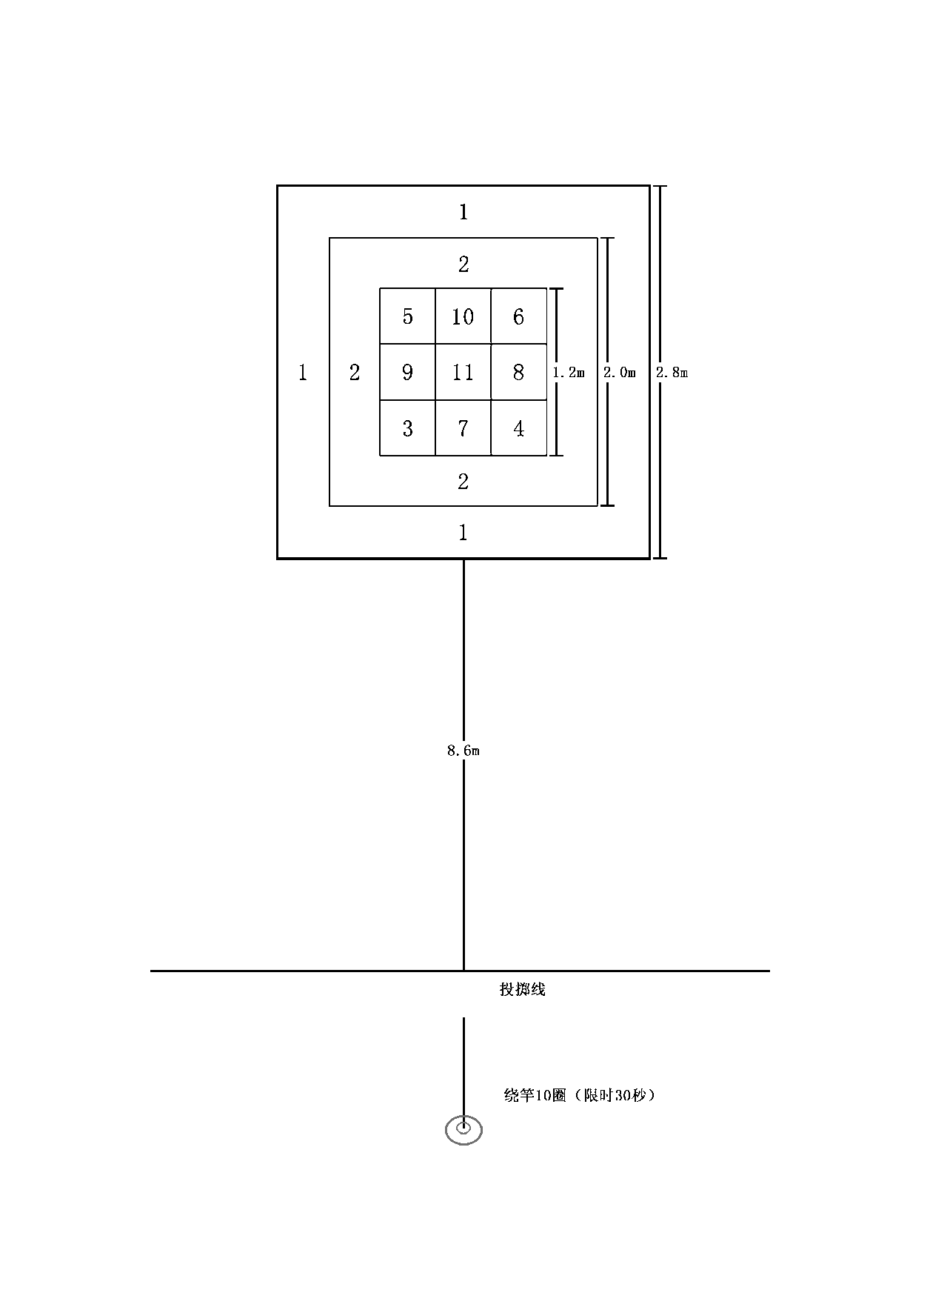

⑵ 竞赛方法
① 男女团体项目，运动员在规定时间内依次完成绕圈和背向投球动作。
② 每队参赛10人，5男5女，按男女顺序站位。
③ 预备阶段，除参赛选手外，其余队员站立于指定安全区域；比赛选手进入比赛场地，并示意裁判员；裁判员示意开始后，1号队员双手持实心球绕竿逆时针转5圈，然后到投掷区，双手背向抛实心球击准，抛完后走回起点，2号队员重复以上比赛过程，在规定时间内绕圈和背向双手投球，3号、4号……依次进行，直到本队队员比赛结束。
⑶ 竞赛要求
① 开赛前，本队10人成一列纵队站位于限制线旁边。听到发令后，比赛开始，第一名参赛运动员进入比赛圆圈，在25秒内完成围绕标志杆逆时针旋转5圈及背投动作，以球离开双手的一刹那停表。超过25秒视为犯规，不记成绩。当运动员退出比赛圆圈，下一个运动员接着比赛，依次进行，直到本队队员比赛结束。
② 如队员出现投掷出分数圈外，视投掷有效，得分为零。如果球入界看落点给于相应分值；如遇落点在分值线上则取两个分值的平均值，或落点在多个分值线上，则取多个分值的平均值。
③ 每名队员从绕圈开始至投掷结束总时间为25秒。以球最后离开手的一瞬间停表。
④ 每队10名参赛选手投掷分数之和为该队总成绩，分数多者名次列前，如涉及成绩相等则用时少者名次列前。
⑤ 运动员双手持球正面逆时针前行，并在以标志杆为圆心，0.5米为半径画的圆外绕竿，绕杆转圈时身体或脚不得触及或超过限制线，否则违例，取消成绩。

⒍ 跳绳竞赛规规则：
⑴ 场地器材：
田径场开阔地，跳绳1根。
⑵ 比赛方法：
① 在30秒内完成尽可能多的单摇跳。
② 分组进行比赛。
③ 完成次数多者名次列前。如成绩相等，以失败次数少者名次列前。
⑶ 比赛规则
① 运动员双手摇绳，双脚以同步跳或轮换跳的方法跳绳。每跳起一次，绳跃过头顶并通过脚下绕身体一周为成功完成一次单摇跳。
② 不允许抢跳。否则视为违规，取消比赛资格。
③ 以裁判员判定的成绩为最终有效成绩。

⒎ 和谐奋进竞赛规则
⑴ 场地器材
足球场地，充气长龙。
⑵ 比赛方法
① 混合多人项目，每队10人，男女各5人参加比赛。
② 开赛前，男女交叉站位骑在龙舟上。
③ 比赛开始，各队按照各自的节拍，向前移动，直至抵达终点。
④ 以道具最后部分触及终点线内沿垂直面瞬间为完成比赛。
⑶ 比赛规则

① 比赛距离30米。以用时少者名次列前。
② 行进途中运动员的手不可脱离龙舟的把手，否则视为违例。“脱手”1次罚时5秒。
参考图：
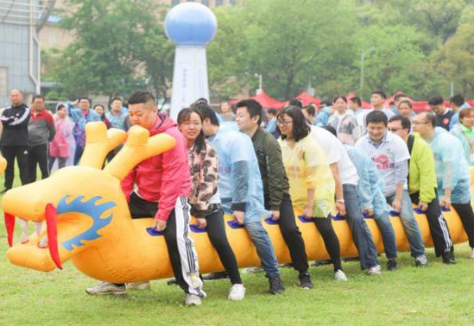

⒏ 风雨同舟
⑴ 场地器材
田径场开阔地，充气船。
⑵ 比赛方法
① 接力型比赛，每队8人，男女各4人。
② 分为两组接力，参赛队员齐心协力用充气垫向前铺路并踩在充气垫上前进。
③ 以人和道具全部通过终点线内沿垂直面瞬间为完成比赛。
④ 交接时道具无需过线，但必须等4名队员过线后，下一组才能进入道具，开始比赛。
⑶ 比赛规则

① 比赛距离30米。以用时少者名次列前。
② 比赛中运动员身体任何部位触地，视为违例。1次罚时5秒。
③ 违规出发或接力，取消比赛成绩。
参考图：
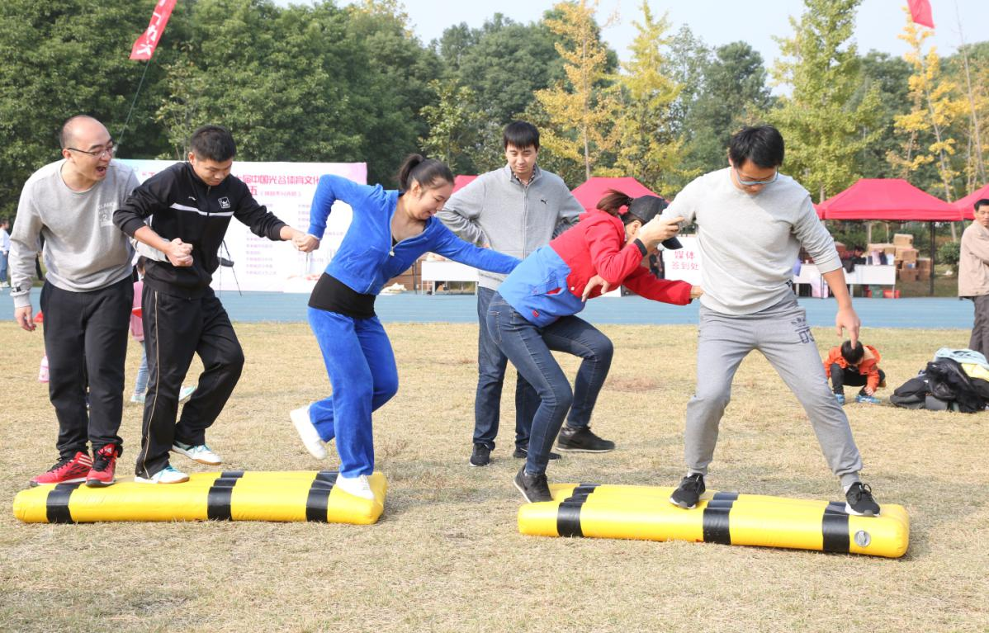

⒐ 射门
竞赛规则
⑴ 场地器材
① 场地：足球场，球门为标准跨栏架（宽1.22米、高1.06米）三个“球门”，“球门”间距为1米（如图）。中间为1号“球门”，分值1分；左边为2号“球门”，分值2分；右边为3号“球门”，分值3分。放球筐距离点球点侧后方1.5米。
② 器材：足球、标准跨栏架
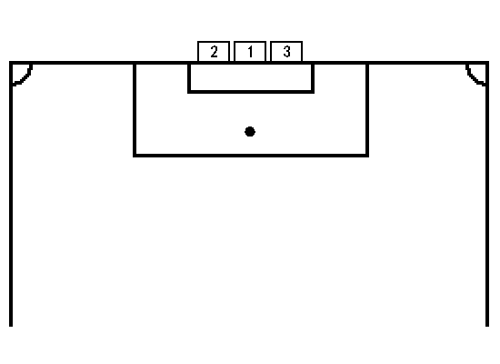

⑵比赛方法
① 男女团体项目，10名运动员在规定时间（3:30.00）内依次完成射门动作。
② 每队参赛10人，5男5女，按报名顺序站位。
③ 比赛选手进入比赛场地并报告裁判员已准备就绪，待裁判员示意开始后，队员将足球放到点球点上，完成射门，每人三次机会。后面队员重复以上比赛过程，直到本队队员比赛结束。
⑶ 比赛规则
① 开赛前，本队10名队员成一路纵队站位于限制线后。比赛开始，第一位参赛运动员进入比赛场地，从球筐中取足球放到点球点上（且球处于静止状态），进行射门，完成三次射门后，回到限制线同第二位参赛者进行击掌交接，此时第二位参赛者才能进入比赛场地进行比赛。按报名顺序依次进行，直到本队队员比赛结束。超过（3:30.00）视为犯规，不再记取成绩。
② 时间：第一位参赛者触球，开表；以第十位参赛者第三次踢球后，停表。
③ 队员以三次射门的分值之和为最后得分。
④ 每队10名参赛选手射门分数之和为该队总成绩，分数多者名次列前。若积分相等，以用时少者名次列前；仍相等，执行1+1点球决胜。

⒑ 穿越
竞赛规则：
- 场地器材：
田径场跑道，体操圈1个。圈的规格为内径80至90厘米的木制或塑料制成的圈，重量至少为300克。
⑵ 比赛方法：
① 混合多人项目，每个代表队20名队员（10男10女），1队一组进行比赛（以抽签方式进行随机分组）。
② 开赛前，同队男女队员手拉手呈一字队形排开，等待裁判员发令。
③ 当听到开始的口令时，排头的队员迅速用右手拿起体操圈穿过自身的身体至第二位队员；第二位队员通过相邻队员的协调配合穿越至第三位队员，以此类推，使体操圈依次穿过全队队员，以最后一名队员手执体操圈上举示意判断为完成比赛，裁判员停表。以用时间之多少判断胜负，用时少者名次列前。
⑶ 比赛规则
① 比赛中，不能超出跑道宽（1.22米），否则视为违规，取消比赛成绩。
② 体操圈在穿越过程中，全队相互拉着的手不能松开，否则视为违规，取消比赛成绩。
③ 比赛过程中，不能用手指和接受他人的帮助，否则视为违规，取消比赛成绩。
④ 比赛中体操圈不可触及地面，否则视为违规，取消比赛成绩。

⒒ 由于比赛器材的原因，和谐奋进、风雨同舟两项不设纪录。

